**Жан Батист Валлен Деламот и его творчество**

Экзаменационная работа по истории и культуре СПб

Исполнитель: ученица 9а класса лицея № 419 Каноник Яна

Петродворец 2005

**Жан Батист Мишель Валлен-Деламот.**

Деламот (Vallin-Delamothe), Жан-Батист-Мишель (1729 - 1800) - французский архитектор, первый профессор зодчества в Петербургской Академии Художеств. В 1759 г. приглашен И.И. Шуваловым со сроком на 3 года, для занятия должности архитектора при Московском университете и Академии Художеств. Живя в Петербурге, Деламот служил архитектором при шляхетском кадетском корпусе, преподавал свою специальность его питомцам, состоял при канцелярии строения дворцов и садов Екатерины II и исполнял поручения коллегии иностранных дел. С открытия Петербургской Академии Художеств вступил в число ее преподавателей; в 1765 г., при торжественной ее "инаугурации", назначен членом ее совета. В 1776 г. уехал на родину. Им построены в Москве несуществующие ныне "новые коллегии иностранных дел апартаменты и архива", в Петербурге - здание старого Эрмитажа, католическая церковь святой Екатерины, Новая Голландия, в Почете Черниговской губернии - Воскресенская церковь.

Занимает особое место в истории русской архитектуры. Является основоположником русского классицизма . Невский проспект, В 1729г родился. Происходил из великого рода Блонделей - архитекторов. Поступил во французскую академию в Риме. 18 июня 1759 контракт из Парижа в Петербург Первый мастер классицизма, его убежденный сторонник и пропагандист, зодчий и педагог Академии художеств. Жан Батист Валлен-Деламот, приехавший из Франции, обогатил Петербург крупнейшим торговым зданием- Гостиным двором на углу Невского проспекта и Садовой улицы. Величественную арку складов на острове Новая Голландия также возвел Деламот. Этот шедевр запечатлен во многих произведениях петербургских художников, как один из символов города. Малый Эрмитаж на Невском проспекте 32-34,костел Святой Екатерины с огромной аркой, начатой Деламотом и завершенный Ринальди. В его облике - почерк обоих великих мастеров. Академия художеств, с величественным фасадом и рационально спланированными корпусами, окружающими крупный двор. Его горделиво вознесенный над Невой фасад ясно говорит о назначении здания как храма искусства.

**Академическая церковь.**

Проект дворца графа И.Г.Чернышева Набережная левого берега Невы. Проект отделки Большого зала на половине великого князя Павла Петровича в Зимнем дворце. Малый Эрмитаж, Южный павильон, Северный павильон. Верстовой столб у Обуховского моста Триумфальные ворота

Мариинский дворец. Исаакиевская пл.6 .1762-1768гг,архитектор Жан Батист Валлен-Деламот; Памятник эклектического стиля. Главный фасад акцентирован тремя ризалитами, центральный завершён высоким аттиком. Подъезд представляет собой аркаду, поддерживающую балкон. Большой интерес в художественном отношении представляют вестибюль и анфилада залов. Центральная ротонда, украшенная тридцатью двумя колоннами, перекрыта куполом и освещается верхним светом. Ныне здесь работает городское Законодательное собрание.

**Малый Эрмитаж.**

Дворцовая наб.36 1764-1775гг,архитектор Жан Батист Валлен-Деламот, Ю.М.Фельтен, В.П.Стасов. Здание входит в комплекс строений, образующих единое целое с Зимним дворцом. Трехэтажные корпуса этого памятника раннего классицизма ориентированы на Неву и Дворцовую площадь. Рисунок фасадов отмечен строгостью и изысканностью. На уровне второго этажа корпуса соединены висячим садом и двумя параллельными галереями. Здание искусно связано с фасадами Зимнего дворца. Из интерьеров особенно известен Белый мраморный зал, в отделке которого сочетаются мотивы арабской архитектуры и эпохи Ренессанса.

**Гостиный двор**

Гостиный двор - одно из наиболее примечательных зданий в ансамбле Невского проспекта, выдающийся памятник архитектура раннего классицизма. Здание Гостиного двора возведено в 1761-1785 годах архитектором Ж.-Б. Валлаен-Деламотом. Здание построено в виде неправильного четырехугольника внутренним двором, вдоль которого по периметру тянутся двухъярусные аркады, по углам расположены классические портики. Площадь Гостиного двора свыше 53 тыс.кв.м., по периметру составляет 1 км. Гостиный двор имеет четыре основные линии: Невскую (бывшая Суконная), Перинную (бывшая Большая Суворовская - от слова "суровье" - грубая некрашеная ткань), Ломоносовскую (бывшая Малая Суворовская) и Садовую (бывшая Зеркальная).

Внешний облик Гостиного двора менялся только один раз. В 1886-1887 годах по проекту А.Н. Бенуа фасад со стороны Невского проспекта был переделан в духе эклектики с использованием приемов ренессанса и барокко. Лишь в 1944-1948 годах зданию был возвращен его первоначальный вид.

Легенды и истории, связанные со зданием:

1. Когда-то на месте Гостиного двора стояли многочисленные деревянные лавки петербургских купцов - источник постоянных пожаров. Поэтому и решено было возвести вместо них каменное здание. Долгие годы между казной и купцами шел спор - за чей счет строить: купцы не хотели раскошеливаться. А когда был издан указ о строительстве за счет купцов и архитектор В.В. Растрелли разработал проект роскошного здания торговли в стиле барокко, купцы стали всячески саботировать исполнение указа, а проект Растрелли отвергли как очень дорогой. В то время на смену барокко уже приходил другой стиль - ранний классицизм. В этом стиле и было выстроено здание Гостиного двора по проекту архитектора Ж.-Б. Валлен-Деламота.

**Академия художеств.**

(Университетская наб., 17).

Иван Иванович Шувалов в 1757 году "вошел в Сенат" с представлением об учреждении в Российской империи Академии художеств, в ответ на что последовал правительственный указ об учреждении ее. Шувалов сам возглавил Академию художеств и сам участвовал в отборе ее первых учеников, при этом старался отобрать юношей отмеченных талантом, не важно было к какому сословию они принадлежали. Шуваловский метод отбора оправдал себя - первыми учениками Академии стали Антон Лосенко, Федот Шубин, Иван Еремеев, Федор Рокотов, Василий Баженов, Иван Старов и другие, чьи имена затем прочно вошли в историю русского искусства.

После дворцового переворота 1762 года на русский престол взошла Екатерина II, которая обратила свое "благосклонное внимание и на Петербургскую Академию художеств. Весь шуваловский период деятельности Академии был объявлен "партикулярным", то есть протекавшим лишь под частным руководством ее куратора. Шувалов был отставлен , а на его место назначен "генерал-поручик и кавалер" И.И. Бецкой, который энергично взялся за осуществление реформы Академии художеств, в том числе и за организацию Воспитательного училища при нем. 15 ноября (4 ноября по старому стилю) 1764 года Екатерина II "даровала" реформированной Академии устав и "Привилегию". А в июне 1765 года - в день торжества по случаю основания Академии - состоялось и закладка ее главного здания. При Шувалове Академия художеств располагалась в его доме, находившемся на Садовой улице, между Невским проспектом и Итальянской улицей. Затем для нужд Академии было приспособлено несколько "обывательских" жилых домов на набережной Васильевского острова, между 3-й и 4-й линиями. Со временем Академия художеств приобщила к своим владениям почти весь квартал, ограниченный набережной, 3-й и 4-4 линиями и Большим проспектом Васильевского острова.

В конце 1763 года к работе над проектом здания Академии художеств приступили ее профессора - архитекторы Жан-Батист Валлен-Деламот, приглашенный из Франции в 1759 году и Александр Филиппович Кокоринов. В проекте здания Академии художеств впервые в русской архитектуре обозначились принципы классицизма - уравновешенность и симметрия композиции, величавая торжественность внешнего облика, использование ордера в качестве основы организации фасадов. Но в композиции здания Академии художеств немало и таких черт, которые свидетельствуют о влиянии барокко. Напряженной пластикой отличается переход от центрального выступа к крыльцу, где контрастно взаимодействуют выпуклые и вогнутые поверхности стен. Довольно сложна и форма купола, венчающего центральную часть главного фасада, обращенного к Неве и подчеркнутого тремя выступами, средний из которых украшен четырех колонным портиком и скульптурами Геркулеса и Флоры. Строительство здания Академии художеств было закончено в 1788 году. "Академию трех знатнейших художеств" основали в 1757 г. - идея Шувалова нашла отклик у "просвещающегося" двора. В 1764 г. Екатерина II утвердила "Привилегию" и устав Академии, которую возглавил И.И. Бецкой, остававшийся ее президентом до конца XIXв. При Академии создали Воспитательное училище, куда принимались мальчики 5-6 лет. Обучались изящным наукам и проказничали - дети есть дети, тем более одаренные. До 1811г. президентом был А.С. Строганов. Именно период его "правления художествами" вошел в историю как "золотой век" Академии художеств эпохи классицизма. Особого внимания заслуживает само здание Академии художеств. Строилось оно 23 года - с 1765 по 1788 по плану Валлен-Деламота и А.Ф. Кокоринова. Монументальный фасад, двор диаметром в 55 метров и все эти портики и ризалиты - классицизм, да и только. Но казалось, что достройки и перепланировки не прекратятся. Десятки художников и архитекторов годами меняли облик Академии. Не зря: красота порождала красоту. Кустодиев и Левицкий, Айвазовский и Бенуа, Репин - вдохновение посещало их в этих стенах. Жаль, что в 1917 году Императорскую Академию Художеств упразднили. А Высшее художественное училище вскоре стали именовать Институтом пролетарского изобразительного искусства. Красный цвет был объявлен главным на мольберте.

**За Новую Голландию взялись по-старому.**

До начала лета администрация Петербурга проведет международный инвестиционно-архитектурный конкурс по освоению территории острова Новая Голландия.

Чиновники полагают, что кирпичные склады, возведенные Валлен-Деламотом в конце XVIII века, могут послужить основой для многофункционального музейно-делового комплекса. Местные девелоперы сомневаются в привлекательности этого проекта для себя, но не исключают, что он заинтересует западных инвесторов. Площадь острова Новая Голландия, расположенного в квартале от Мариинского театра, - 7,6 га. На острове расположены 26 зданий общей площадью 68 тыс. кв. м. Большая часть построек находится в собственности РФ, из них пять - памятники федерального значения. Основное сооружение - кирпичный складской комплекс для сушки и хранения корабельного леса, возведенный в 1765-1780гг. по проекту Ж.-Б.Валлен-Деламота. До недавнего времени на этой территории располагались склады Ленинградской военно-морской базы (ЛенВМБ). Возможность реконструкции острова обсуждалась с конца 1970-х годов. В 1990г. французская компания СВС заинтересовалась проектом архитектора Вениамина Фабрицкого, который предложил снести строения в северной части острова, освободив участок под деловую застройку. Комплекс Валлен-Деламота предполагалось отреставрировать и разместить в старинных зданиях учреждения культуры: филиалы Мариинского театра и БДТ, художественные студии, а в центре острова -- площадки для музыкальных фестивалей и карнавальных представлений. Стоимость работ оценивалась в 350-400 млн долл. Однако главное условие французов - вывод военных - к 1993г. выполнено не было. И про Новую Голландию на время забыли. В 1997г. художественный руководитель и главный дирижер Мариинского театра Валерий Гергиев обратился к президенту РФ Борису Ельцину с просьбой рассмотреть возможность реконструкции Мариинки с включением в комплекс театральных зданий Новой Голландии. Соответствующий проект представил в начале 2002г. в Петербурге американский архитектор Эрик Мосс, но в конкурсе проектов реконструкции Мариинки он не выиграл. В 2003г. министр экономического развития Герман Греф все же договорился с министром обороны Сергеем Ивановым о выводе военных объектов с острова. И вот вчера вице-губернатор Юрий Молчанов рассказал журналистам, что 28 декабря министр обороны вручит Валентине Матвиенко символический ключ от Новой Голландии. До февраля 2005г. чиновники определят механизм, по которому территория будет выставлена на архитектурно-инвестиционный конкурс. "Мы отдадим остров одному инвестору, поэтому участников конкурса будет немного", - пояснил господин Молчанов. "Город не хочет тратить деньги на инженерную подготовку, но мы уменьшим стоимость земли", - пообещал вице-губернатор. Объем вложений, по словам господина Молчанова, составит "сотни миллионов долларов". Будущий конкурс архитектурных проектов будет иметь статус международного. По словам главы КГИОПа Веры Дементьевой, инвестор будет обязан сохранить здания, входящие в комплекс Валлен-Деламота, не изменяя внутреннюю планировку. Помимо складов это здание кузницы и внутренний водоем. "Планировка складов неудобна, но позволяет создать общественно-деловой и культурный центр с выставочными залами", - считает заместитель председателя КГА Виктор Полищук. Про идею развития Новой Голландии в рамках Мариинки II в Смольном предпочитают не вспоминать. "Госбюджет не потянет такую стройку", - пояснил Юрий Молчанов. Петербургские девелоперы затруднились подсчитать предполагаемую стоимость проекта. "Территория уникальная, окупаемость может затянуться на десятилетия", - полагает председатель совета директоров группы компаний "Бекар" Андрей Тетыш. "Окружающий район депрессивен, там нет деловой активности и платежеспособного населения. Может быть, строительство второй сцены Мариинки изменит ситуацию, но все равно нужна целостная концепция развития окружающей территории", - считает он. А начальник отдела маркетинга корпорации "Петербургская недвижимость" Николай Пашков считает, что международный конкурс привлечет внимание зарубежных инвесторов, у которых, в отличие от местных компаний, есть опыт редевелопмента крупных территорий. По словам Юрия Молчанова, к Новой Голландии уже проявили интерес несколько компаний, в том числе одна московская, и шведский инвестиционный фонд. Кроме того, ранее о своем намерении "вписаться" в проект заявляла австрийская Tilman Kraus. Источники Ъ в Смольном утверждают, что Новую Голландию внимательно изучала группа ЛСР. Но в этой компании вчера предпочли не комментировать этот вопрос.

**Эрмитаж**

Эрмитаж в Санкт-Петербурге (от французского ermitage — место уединения), один из крупнейших в мире художественных и культурно-исторических музеев. Возник в 1764 как частное собрание Екатерины II, открыт для публики в 1852. Богатейшие коллекции памятников первобытной, древневосточной, древнеегипетской, античной и средневековой культур, искусства Западной и Восточной Европы, археологических и художественных памятников Азии, памятников руссской культуры VIII—XIX вв. Здания Эрмитажа — Зимний дворец (1754—62, архитектор В.В. Растрелли), Малый Эрмитаж (1764—67, архитектор Ж.Б. Валлен-Деламот), Старый Эрмитаж (1771—87, архитектор Ю.М. Фельтен), Новый Эрмитаж (1839—52, архитектор Л. фон Кленце), Эрмитажный театр (1783—87, архитектор Дж. Кваренги).

1754-1762: строительство Зимнего дворца архитектром Растрелли по заказу императрицы Елизаветы Петровны

В 1754 году императрица Елизавета Петровна утвердила проект новой резиденции, предложенный ведущим архитектором русского барокко Франческа Бартоломео Растрелли. Строительство дворца продолжалось восемь долгих лет, которые пришлись на закат царствования Елизаветы Петровны и краткое правление Петра III. Осенью 1763 года Екатерина II, возвратившись после коронационных торжеств из Москвы в Петербург, становится полновластной хозяйкой Зимнего дворца.

Создание парадной резиденции, которая по замыслу императрицы Елизаветы Петровны должна была затмить своим великолепием дворцы европейских монархов, потребовала огромных денег и громадного числа рабочих. Около 4 тысяч человек трудилось на этой строительной площадке; здесь были собраны лучшие мастера со всей страны. Отделка парадных залов и апартаментов дворца, число которых по свидетельству его создателя составляло более 460, отличалась необычайной роскошью. Но полностью воплотить свой замысел в оформлении интерьеров архитектору не удалось. Екатерина II потребовала внести изменения в первоначальный проект в соответствии с новой архитектурной модой - стилем классицизм.

**1764 - 1775: строительство Малого Эрмитажа**

В 1765 - 1766 гг. по желанию императрицы Екатерины II, рядом с парадной резиденцией - Зимним дворцом, архитектор Ю.М. Фельтен возвел двухэтажный корпус. Черты уходящего барокко и зарождающегося классицизма органично и естественно соединились в облике этого здания, в пластичности его архитектурных объемов и изяществе убранства фасада.

Позже, в 1767 -1769 гг., архитектор Ж.-Б. Валлен- Деламот построил на берегу Невы павильон для уединенного отдыха с парадным залом, несколькими гостиными и оранжереей. Здание, оформленное в стиле раннего классицизма, отличают строгие пропорции, соразмерные архитектурным членениям Зимнего дворца. Ритм колоннады коринфского ордера, украшающей его второй ярус, выразительно подчеркивает художественное единство двух разностилевых зданий. Северный и Южный корпуса соединены расположенным на уровне второго этажа висячим садом, по сторонам которого были устроены галереи. Созданный в конце XVIII в. архитектурный ансамбль получил название Малый Эрмитаж, в соответствии с назначением Северного павильона, где Екатерина II устраивала увеселительные вечера, с играми и спектаклями - малые эрмитажи. Художественные коллекции, размещенные в продольных галереях, положили начало собраниям императорского музея.

**Гостиный двор**

Гостиный двор кочевал почти сто лет. Сначала "устроился" на Петроградской стороне - сгорел. Затем - на Адмиралтейском и Васильевском островах. Все было не то - места мало, воровства в избытке. На нынешнем месте Гостиный двор обосновался с 1735 года. Строился он силами всего купечества - государственная казна - нисколько не пострадала. Первоначальный архитектурный проект Растрелли признали слишком пышным и дорогим. Другой архитекор Валлен-Деламот упростил и удешевил его. Косой четырехугольник имел по 170 лавок в каждом ярусе и был разделен на четыре линии. Названия линий соответствовали роду представленных товаров. На Суконной линии торговали шерстью, на Зеркальной - всяким светлым товаром, Суровская линия завораживала шелками. Именные лавки, настойчивые зазывалы, непременный торг - всего было в достатке. Но время шло - и вот уже единоличное владение лавкой стало грехом. В середине 1950-х отдельные магазины начали объединять в центральный универсам. И через десять лет Невский украсила уже окончательно "объединенная" Гостинка. В подкопе открыли станцию метро "Гостиный двор".

**Работы архитектора Ж.Б.М. Валлен-Деламота по заказам Екатерины II**

**В. К. Шуйский (СПб)**

Творчество Жана-Батиста-Мишеля Валлен-Деламота (1729 – 1800) на сегодняшний день изучено далеко не полностью, хотя он являлся ведущим архитектором первого десятилетия правления Екатерины II.

Находящиеся в Париже и Ангулеме и частично опубликованные во Франции чертежи Валлен-Деламота, а так же документальные архивные материалы, находящиеся в Петербурге, позволяют сделать ряд новых атрибуций и уточнений.

В начале правления Екатерины II переживает свое второе рождение Академия художеств. Из рук императрицы она получает не только устав и привилегии, но и новое здание, проект которого разработал Валлен Деламот. В отечественной литературе существует неверное представление о том, что основным автором этого выдающегося архитектурного произведения является А. Ф. Кокоринов. Однако обнаруженные во Франции предварительный проект здания Академии художеств, а также детальные чертежи Валлен-Деламота и отсутствие каких-либо графических материалов Кокоринова противоречат такому представлению.

После отставки Ф.?Б. Растрелли Валлен-Деламот фактически занял его место архитектора в Зимнем дворце. Им было выполнено большое количество проектов интерьеров: в 1762 году в западном корпусе для Екатерины II, в следующем году для нее же в юго-восточной части, в 1770 году в южном корпусе для великого князя Павла Петровича и в 1773 году в западном корпусе для великой княгини Наталии Алексеевны.

В литературе об архитекторе Ю. М. Фельтене категорически утверждается, что он проектировал интерьеры, разрабатывал чертежи каминов и стенных украшений в южном корпусе Зимнего дворца. Но наличие большого количества таких проектов Деламота и полное отсутствие чертежей Фельтена опровергают это утверждение.

Изучение французских источников совместно с отечественными архивными материалами позволило исключить так же авторство Фельтена относительно проекта набережной левого берега Невы, в частности, Дворцовой. Ее сооружение предполагалось еще Растрелли в связи со строительством Зимнего дворца. Воплотить же его замысел в проекте удавалось Валлен-Деламоту.

Предложенный производителем строительных работ Игнацио Росси проект Дворцовой набережной Екатерина II отвергла и утвердила вариант Валлен-Деламота.

Еще одной существенной работой Деламота по заказу Екатерины II явилось здание Малого Эрмитажа с висячим садом и галереей для размещения художественных коллекций, пристроенное к Зимнему дворцу в 1764 – 1775 годах. В литературе утвердилось нелепое представление о том, что это здание с двух сторон одновременно проектировалось разными архитекторами: со стороны Невы — Деламотом, а с Миллионной улицы — Фельтеном. Но проект принадлежал Деламоту, а Фельтен осуществлял строительство от начала и до конца. Такой же вывод подтверждает находящийся во Франции проект фасада здания Вольного экономического общества на углу Невского проспекта и Адмиралтейской площади, выполненный Деламотом в 1768 году (здание не сохранилось). По архитектурно-художественным приемам проект был очень близок к фасаду Малого Эрмитажа со стороны Миллионной. В этой части здания Валлен-Деламот проектировал апартаменты для фаворита Екатерины II графа Григория Орлова. Последний являлся президентом Вольного экономического общества, на строительства здания которого императрица пожертвовала часть своих собственных средств.

Творчество Жана-Батиста-Мишеля Валлен-Деламота (1729 – 1800) на сегодняшний день изучено далеко не полностью, хотя он являлся ведущим архитектором первого десятилетия правления Екатерины II.

**Святой костел Екатерины, Невский проспект между 32 и 34**

Памятник архитектуры, в стиле, переходном от барокко к раннему классицизму, возведен в 1763-83 (арх. Ж. Б. Валлен-Деламот, с 1775 стр-вом руководил А. Ринальди, изменивший первонач. проект). Расположенное в глубине участка монументальное, крестообразное в плане здание, вмещавшее до 2,5 тыс. чел., увенчано мощным куполом. Гл. фасад оформлен арочным порталом, опирающимся на свободно стоящие колонны. Венчает здание высокий парапет с фигурами евангелистов. Отделка интерьеров осуществлена арх. Д. Минчаки, худ. Д. Валериани, Я. Меттенлейтером и скульп. К. Альбани. В 1801 часть интерьера оформил арх. В. Бренна. В 1890-91 храм, имевший многонац. приход (ок. 25 тыс. чел.), был расширен. До 1892 в костеле служили католич. монахи, затем епархиальное духовенство. Будучи гл. католич. храмом столицы, костел имел мн. святынь, богатых даров и утвари. В его склепах погребены последний король Речи Посполитой Станислав Август Понятовский (в 1938 его прах возвращен Польше) и франц. ген. Ж. В. Моро. В 1855 здесь отпевали арх. А. А. Монферрана. С 1844 при костеле действовало благотворит. об-во св. Викентия

Паулинского, содержавшее богадельню, две гимназии в соседних с храмом домах, а также нач. уч-ща и убежище для мальчиков. Б-ка костела насчитывала 60 тыс. томов. В 1938 храм закрыт и приспособлен под склад, позднее передан Ленингр. Филармонии; интерьеры пострадали при пожарах 1947 и 1984. В 1990 здание возвращено католич. общине, в 1992 возобновились богослужения.

**Дом И.Г. Чернышева. Исаакиевская п., 6**

1762-1768 гг., арх. Ж.-Б. Валлен-Деламот; 1839-1844 гг., арх. А. И. Штакеншнейдер; 1907-1908 гг., зал заседаний Госсовета - арх. Л. Н. Бенуа, М. М. Пе-ретяткович, Л. Л. Шретер.

Памятник эклектического стиля. При строительстве дворца Штакеншнейдер использовал фундамент и стены стоявшего здесь дома И. Г. Чернышева. Главный фасад акцентирован тремя ризалитами, центральный завершен высоким аттиком. Подъезд представляет собой аркаду, поддерживающую балкон. Большой интерес в художественном отношении представляют вестибюль и анфилада залов. Центральная ротонда, украшенная тридцатью двумя колоннами, перекрыта куполом и освещается верхним светом.

Иллюстрации:

Академия художеств, Университетская набережная 17.

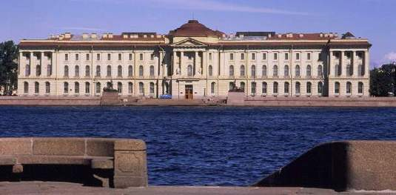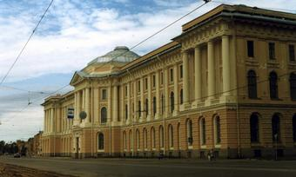

Гостиный двор, Невский проспект 35.

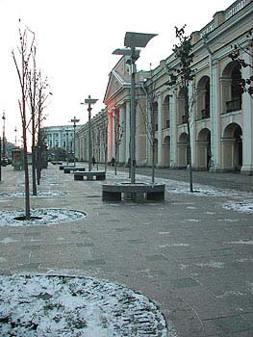

Малый Эрмитаж, Дворцовая набережная 36.

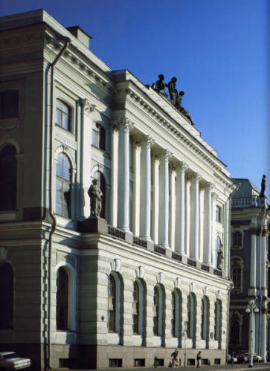

Дом И.Г. Чернышева (Мариинский дворец), Исаакиевская площадь 6.

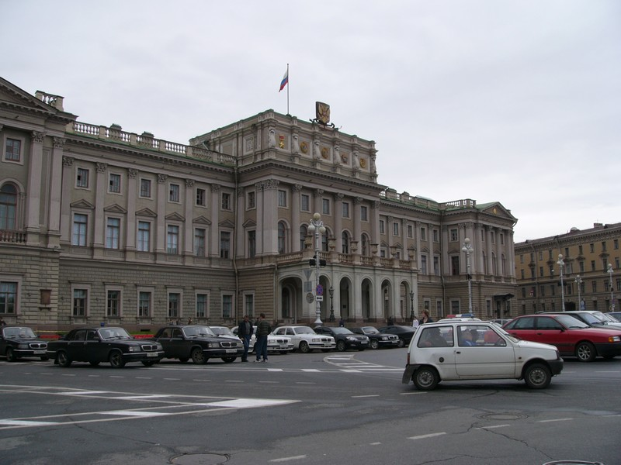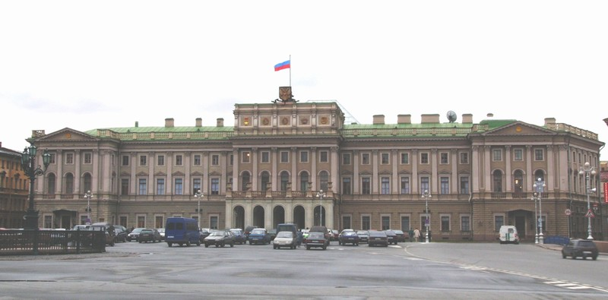

Костёл Святой Екатерины, Невский проспект между домами 32 и 34

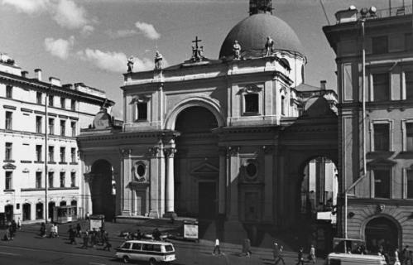

**Список литературы**

1. История русской архитектуры. Спб., Стройиздат Спб., 1994

2. Антонов В. В., Кобак А. В. Святыни Санкт-Петербурга: Ист.-церков. энцикл. СПб., 1996. Т. 3.

3. Ханковска Р. Храм Святой Екатерины в Санкт-Петербурге. СПб., 2001.

4. Ф.Н. Луре Петербург История и Культура в таблицах, “Золотой век” 2000

5. Н.А. Синдаловский “Норинт” 2001. Легенды и мифы Санкт-Петербурга.

6. Под редакцией О.Е. Лебедевой, В.С. Ягья, Книга о Санкт- Петербурге. Спец.издат. 1996.

7. В.А. Витязева, Б.А.Кириков. Ленинград путеводитель. Лениздат 1986.

8. П.И. Пыляев. Старый Петербург СП “ИКПА” 1990.